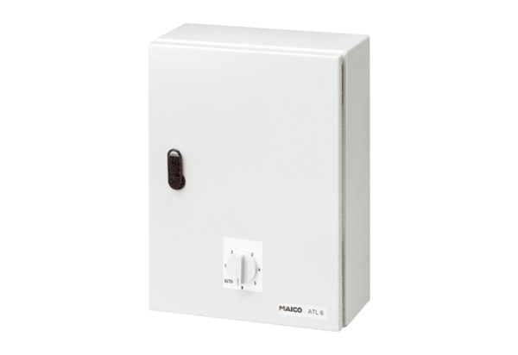Система регулирования температуры, нагрузочная часть ATL 2,5Комплект поставки: 1 штукАссортимент: C
Номер артикула: 0157.0757Изготовитель: MAICO

